
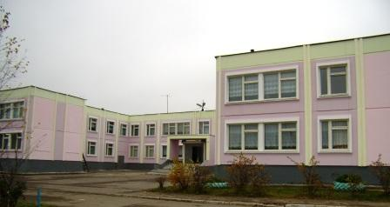

№ 4 2009

Вспоминая лето

Вот и осталась позади беззаботная летняя пора. Поздними вечерами, разглядывая летние фотографии, вспоминаю туристический слёт на берегу Волги в Зубцовском районе. Это были два очень насыщенных событиями и эмоциями дня. Теперь уже со смехом вспоминаю тот день, когда проводилось ориентирование в лесу. Лес встретил нас неприветливо. Всё было сырое и мокрое, и сами мы промокли до нитки.

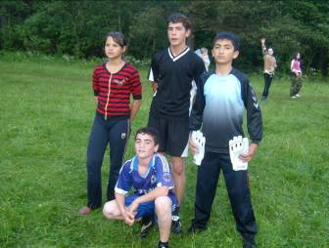

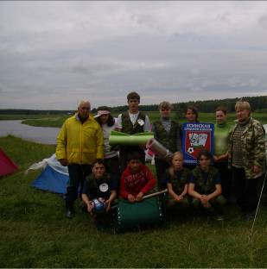

Я, Нина Даллакян и ребята из Становской школы понимали, что от нас многое зависит, что оставшиеся в лагере ждут с нетерпением наших результатов. Мы старались изо всех сил. К сожалению, победить нам не удалось, но главное, что мы обрели друзей и проверили себя, свои возможности. Надолго останется в памяти вечер знакомств у костра, песни под гитару, радость от победы нашей футбольной команды, где наравне с мальчиками играли и девочки. А как вкусны были обеды нашего повара Самусенко Елены Владимировны. Плов, приготовленный ею в первый день, был очень вкусен, а чай из настоящего русского самовара нельзя сравнить ни с чем. И

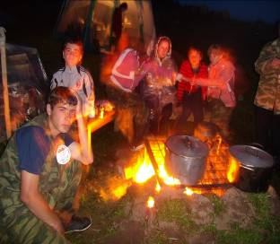

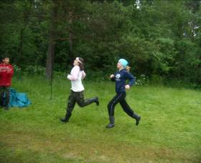

пусть погода не хотела нам улыбаться, часто шёл нудный моросящий дождь, но искренняя дружба и участие ребят как нашей команды, так из зубцовских школ, согревали нас в эти ненастные дни. Я очень надеюсь, что мы встретимся и на следующий год.

Козлова Настя. 8 класс.

Ансамбль « Есинка»

На базе нашей школы успешно продолжает свою работу хореографический ансамбль « Есинка» под руководством художественного руководителя Паршикова Александра Сергеевича.

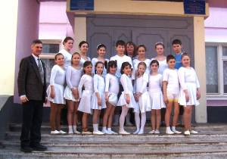
Своё мастерство ребята совершенствуют на протяжении семи лет. Каждый набор обучающихся выявляет новые таланты, зажигает звёздочки. Заканчивая школу и хореографическое отделение, многие остаются верны его величеству Танцу. Так выпускница 2008 года Яковлева Дарья стала студенткой училища культуры имени Львова, решив посвятить свою жизнь обучению детей искусству танца. Другие выпускники, выбрав иную профессию, продолжают свою творческую деятельность, радуя зрителей своими талантами и приобретенными умениями. Тимофеева Лилия, студентка Волоколамского техникума экономики и права, неоднократно поощрялась премиями за участие в конкурсных программах и концертах, проводимых в рамках мероприятий учебного заведения.
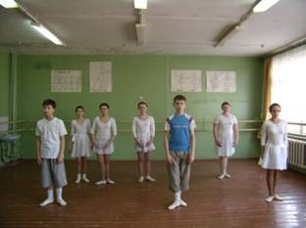

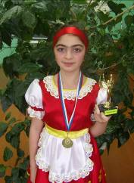

Нынешние учащиеся хореографического отделения также радуют нас, зрителей, своими выступлениями.
Ансамбль является участником различных конкурсов и концертных программ. Солистка средней группы Даниелян Кристина стала в мае 2009 года лауреатом Всероссийского конкурса « Парад планет»,а в августе 2009 победила в конкурсе « Лесная Фея» в номинации « Русский танец». Её танец « Варенька» радует зрителей своей зажигательностью, искренностью исполнения. В этом году ансамбль пополнился новыми участниками: шесть первоклассниц вошли в его состав.
Мы все надеемся, что они продолжат лучшие традиции коллектива. Желаем ансамблю и его руководителю новых побед и творческих успехов.

Моя малая родина.

С 21 сентября по 20 октября 2009 года в МОУ Есинской средней школы работал экологический отряд по благоустройству поселка Есинка в количестве 25 человек. Ребята сажали деревья, подрезали кустарник, собирали мусор, очищали пешеходные тротуары от травы.

Я здесь родился и живу.
Здесь все тропинки пройдены.
Я без ошибки назову
Ту землю малой родиной.
Работа в экологическом отряде воспитывает у учащихся ответственное отношение к своему делу, любовь к своей малой родине и готовность участвовать в работе по её благову.

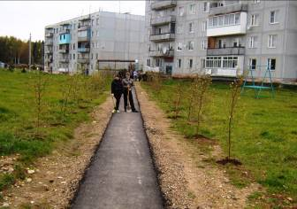
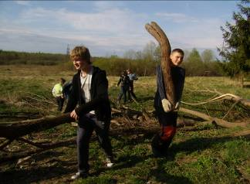

Короткой строкой

- Прошли школьные олимпиады по русскому языку и литературе, истории, биологии, географии, обществознанию, ОБЖ, информатике, физкультуре. Победители примут участие в районных олимпиадах.
- Младшие школьники два раза выезжали в Ржев на цирковые представления.
- Порадовали наши артисты своими выступлениями учителей и пожилых людей на концертах , посвященных праздничным датам.
- В начале сентября прошёл День Здоровья. В нём приняли активное участие и две команды из Артёмовской школы.
- Месяц, с 21 сентября по 21 октября, на базе школы работал экологический отряд.
- Ребята старших классов приняли участие в мероприятиях, посвященных Дню Флага и Герба Тверской области
- Во время осенних каникул ребята приняли участие в открытом турнире по волейболу , который проходил в городе Ржеве в школе №9.
- У нас радостное событие: нам подключили интернет с оптико-волоконной связью.
- 16 октября обучающиеся щколы в количестве 20 человек приняли участие в кроссе «Наций.», проходившем в городе Тверь.
- 26 октября в 1-4 классах прошел праздник «Осенняя фантазия».
-В октябре месяце мы приняли участие в районных соревнованиях по шашкам и настольному теннису, где заняли 2 и 3 место.

